polovodičové prvky v automatizačnej technike

- vymenujte základné polovodičové prvky ,
- uveďte schematické značky jednotlivých polovodičových prvkov;

Dióda je polovodičová elektronická súčiastka, ktorá vedie elektrický prúd len jedným smerom. Hovoríme, že prúd usmerňuje.
Okrem vákuovej diódy (elektrónky) - dnes už používanej len zriedkavo vo veľmi špecifických zariadeniach - sú diódy vyrobené z polovodičov (obvykle kremíka) a využívajú polovodičový PN priechod (prípadne tzv. Schottkyho priechod na rozhraní kov- polovodič).

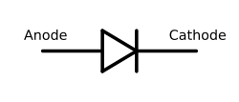
Usmerňovacia dióda Znesie do 1000 V v závernom smere a bežne jednotky a desiatky A v priepustnom smere. Výkonové usmerňovacie diódy, ktoré sa montujú na chladič (zváračky, usmerňovače pre trolejbusy atď.), znesú stovky A v priepustnom smere. Úbytok napätia na kremíkovej dióde v priepustnom smere je cca 0,7 V.

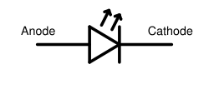
LED Dióda (Svietivá dióda) LED je polovodičová elektronická súčiastka, ktorá vyžaruje úzkospektrálne svetlo, keď ňou prechádza elektrický prúd v priepustnom smere. Farba vyžarovaného svetla závisí od chemického zloženia použitého polovodičového materiálu.

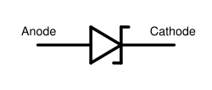
Zenerova dióda Pri dosiahnutí určitého napätia v závernom smere nastane nedeštruktívny prieraz – prudko stúpne prúd. V tejto oblasti pripadá na malú zmenu napätia veľká zmena prúdu. Tento druh prierazu sa nazýva Zenerov prieraz a napätie, pri ktorom nastáva sa nazýva Zenerovo napätie. V priepustnom smere sa Zenerova dióda správa ako bežná usmerňovacia dióda. V závernom smere nastáva jav Zenerovho prierazu (v závislosti od konštrukcie PN priechodu) od napätia cca. 3 . Priemyselne vyrábané Zenerove diódy sa konštruujú s ohľadom na určitú konkrétnu hodnotu Zenerovho napätia. Využívajú sa v usmerňovačoch a stabilizátoroch napätia.

Fotodióda je polovodičová dióda určená predovšetkým pre detekciu zmien svetla a premenu svetla na elektrický prúd/napätie.
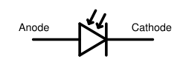
Tranzistor je základným stavebným prvkom skoro každého dnešného elektronického zariadenia. Nahrádza elektrónky a relé (aj keď ešte stále existujú). Tranzistor je základným stavebným prvkom integrovaných obvodov a dá sa povedať, že najviac vyrobených tranzistorov je v súčasnosti práve v nich.
Výhodou tranzistorov oproti elektrónkam je až 1000x vyšší prúd ktorý znesú - tranzistory až do kiloampérov zatiaľ čo elektrónky tak 10 A. Ale na druhej strane elektrónky znesú vyššie pracovné napätie, rádovo až kilovolty (vo vysielačoch rozhoduje napätie).
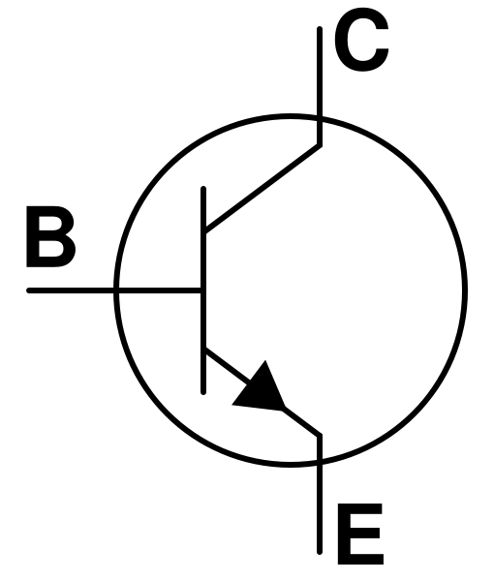
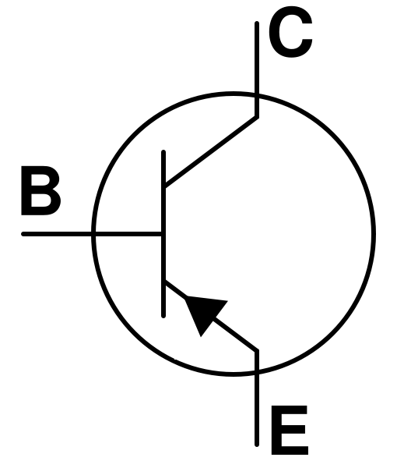
Bipolárne:
B-báza
C-Kolektor
E-Emitor

NPN PNP
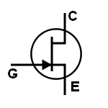
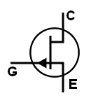
Unipolárne: Na rozdiel od bipolárnych tranzistorov (v ktorých je kolektorový prúd pomocou prúdu bázy) v tranzistoroch ovládaných elektrickým poľom (FET) sa ovláda kolektorový prúd pomocou napätia medzi riadiacou elektródou a emitorom. Pretože cez riadiacu elektródu neprechádza prakticky žiaden prúd majú FET-y vysoký vstupný odpor (vyšší ako 10¹⁴ W).

JFET-N JFET-P
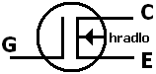
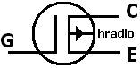
G-Gate
C-Kolektor
E-Emitor

MOSFET-N MOSFET-P
Tyristor je polovodičová súčiastka slúžiaca k spínaniu elektrického prúdu (najčastejšie výkonových obvodov), fungujúci ako riadený elektronický ventil.
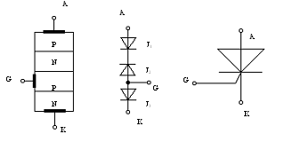
Skladá sa zo štyroch vrstiev polovodiča v usporiadaní PNPN, takže v súčiastke sú tri P-N prechody.

Pokiaľ na silové elektródy A,K privedieme prúd, tyristor nevodí, až kým neprivedieme malé napätie aj na riadiacu elektródu G. Potom sa tyristor lavínovite zopne a zotrvá vo vodivom stave, až dovtedy pokiaľ ním tečie prúd.

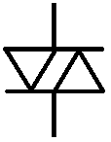
Diak je súmerná polovodičová súčiastka určená na spínanie v elektronických obvodoch. Používa sa ako prepäťová ochrana alebo pomocný spínač pre budenie triakov a tyristorov.

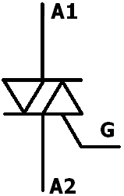
Triak je polovodičová spínacia súčiastka, schopná viesť elektrický prúd oboma smermi. Typické využitie triaku je pri regulácii intenzity osvetlenia, výkonu vyhrievacích telies, otáčok elektomotorov v práčkach, vŕtačkách, ventilátoroch a ďalších domácich elektrických spotrebičoch. Jeho hlavnou výhodou je jednoduché zapojenie do elektrického obvodu. Pre zopnutie triaku musí byť na hlavných elektródach dostatočne vysoké napätie a na riadiacu elektródu musí byť privedený prúdový impulz (ľubovoľnej polarity) o hodnote vyššej než spínací prúd. Ak je triak zopnutý, vedie prúd, pokiaľ veľkosť priepustného prúdu medzi hlavnými elektródami neklesne pod hodnotu prídržného prúdu (t.j. do okolia nuly) a to bez ohľadu na prúd riadiacej elektródy. Uzavretie triaku nastane pri poklese priepustného prúdu pod hodnotu prídržného prúdu.
b)
- uveďte príklady polovodičových prvkov použiteľných v automatizačnej technike na snímanie neelektrických fyzikálnych veličín,
Svetlo- fotorezistor, fotodióda, fototranzistor, fototyristor
Teplo- termistor
- navrhnite zapojenia s polovodičovými prvkami vhodné na spínanie akčných členov,
Neručím za správnosť zapojenia, ale myslím že by to malo fungovať, číže toto zapojenie slúži na situáciu, keď chcete zapnúť akčný čleň teda motor napríklad M ktorý je na 12v ale chcete na neho priviesť spínací signál napríklad z nejakého čidla, dal som tam spínač.. tranzistor slúži teda ako zosilňovač signálu, pretože 5v by motor nerozbehlo a ak hej tak by sa mohol napríklad kvôli vysokému prúdu poškodiť jemný spínač, alebo nejaký senzor, tak použijeme tranzistor ktorý nám zopne väčšie napätie a prúď tým menším ktorý privedieme na bázu.
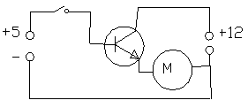
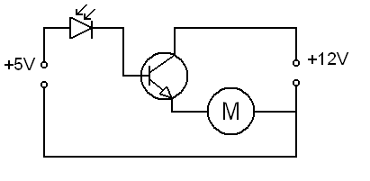
- prípadne to isté, ale aby sme boli bližšie otázke som vymenil spínač za fotodiódu. A moja predstava je, že kým na fotodiódu nezasvieti svetlo tak v obvode sa nič nedeje, ale keď zasvieti tak sa v nej vytvorí nejaký ten prúd, ktorý je však malý nato aby rozbehol náš motor, tak ho preto zosilníme tranzistorom ktorý unesie aj väčšie napätie (ktoré motor potrebuje) a aj zosilní náš prúd a motor sa rozbehá.(a nijak neohrozí diódu)

- navrhnite zapojenie PID regulátora s operačnými zosilňovačmi,

PID regulátor vznikne paralelným spojením regulátorov P,I D. Používa sa tam, kde požadujeme odstránenie trvalej regulačnej odchýlky a rýchle vyrovnanie porúch.
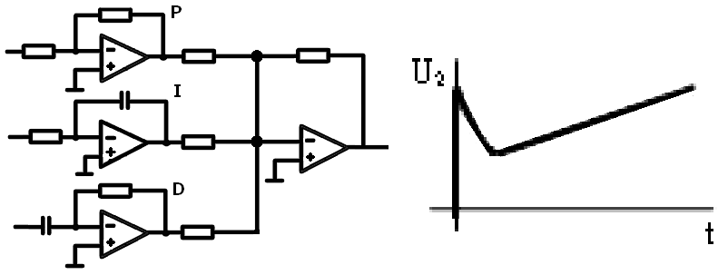
- zhodnoťte odozvu výstupného signálu Vami navrhnutého zapojenia na jednotkový skok na vstupe;

Z jednotkového skoku najprv trocha padne a potom sa z toho rýchlo spamätáva ako vidieť na ľavej časti obrázku.

c)
- ilustrujte na príkladoch možnosti snímania otáčok jednosmerného motora polovodičovými prvkami,
1. Máme príklad keď chceme snímať otáčky na motorčeku, motor ma hriadeľ, ktorý sa točí, na hriadeli je kotúč , ktorý ma urobenú jednu, alebo viac dierok. V rovine dierky sa nachádza infra dióda, ktorá emituje svetlo, na druhej strane sa nachádza foto tranzistor, ktorý ma vlastnosti spínať danú vlnovú dĺžku svetla z infra diódy atd. Keď sa začne otáčať kotúč tak sa svetelný lúč prerušuje, pretože v kotúči sú dierky cez ktoré svieti. Fototranzistor je v rovine prerušovaného lúča (prerušuje sa až pri rotácii kotúča).Takže vždy keď naň dopadne svetlo on zopne a tým sme zaznamenali ďalšiu otáčku. Tento princíp sa používa aj v starých guľôčkových myšiach ak dáku mate tak ju rozbite a pozrite si to a hneď to pochopíte, ak ste to nepochopili ešte. Je to vlastne LASEROVA ZAVORA. S fototranzistora vám ide pri rotácii signál, ktorý ma binárny charakter, číže je dierka alebo nie je dierka. Pretečie prúď alebo nepretečie. 0 alebo 1
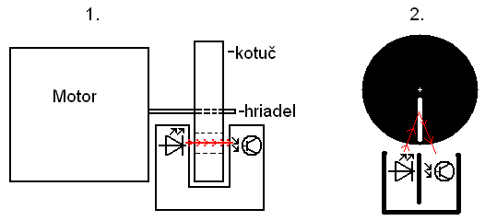

2.Reflexné snímanie otáčok
Princíp: na kotúči nemusí byť dierka ale ak je čiernej farby, tak stačí na jednu časť nalepiť prúžok bielej pásky. Alebo opačne biely kotúč- čierna páska.
Ak si dáme vedľa seba infra diódu a fototranzistor do jedného púzdra, tak máme reflexný snímač. Medzi sebou musia mať nepriesvitný materiál a môžu byť čo najbližšie k sebe . Z prednej strany senzora infradióda svieti a vedľa nej je fototranzistor, ten nesvieti, ale ak do neho zasvieti infra svetlo tak zopne prúd. Čiže keď toto čidlo nasmerujeme na kotúč z prednej strany, tak na kotúči biela páska odrazí svetlo do fototranzistora a zopne prúd, keď to nasmerujeme na čiernu plochu, tak sa infrasvetlo pohltí(čierna priťahuje- pohlcuje svetlo, mení sa na teplo). A nenastane odraz do susedného fototranzistora. A výstupný signál je rovnaký ako u predošlého snímača

- zhodnoťte dopad automatizácie na nezamestnanosť.
Z tohto sa musí vykecať každý!

Pomôcky:
  - katalóg elektronických súčiastok,
  - protokoly z elektrického merania.

